http://www3.dataprev.gov.br/cws/contexto/captchar/index_cipost2.html
CONTRIBUINTE INDIVIDUAL

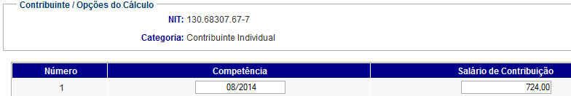

PIS: 13068307677

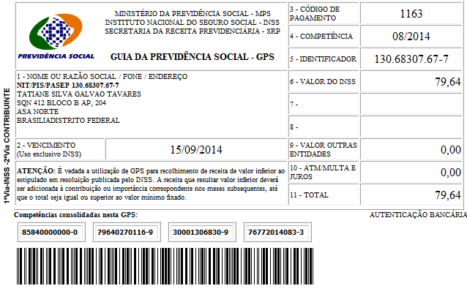

Salário base R$ 724,00

SISBB - SISTEMA DE INFORMACOES BANCO DO BRASIL
10/09/2014 - AUTOATENDIMENTO - 09.35.03
1273401273 SEGUNDA VIA 0002

COMPROVANTE DE PAGAMENTO

CLIENTE: SANDRO TAVARES
AGENCIA: 1273-4 CONTA: 5.742-8
================================================
Convenio GPS - CODIGO DE BARRAS
Codigo de Barras 85840000000-0 79640270116-9
30001306830-9 76772014083-3
Data do pagamento 10/09/2014
Valor Total 79,64
------------------------------------------------
DOCUMENTO: 091001
AUTENTICACAO SISBB: D.6D8.4AA.2B3.AEF.51A

